Krąg tematyczny: Praca rolnika
TEMAT: CZTERY PORY ROKU W GOSPODARSTWIE.

Pierwszą zabawą, w którą można zaproponować to klasyfikowanie. Rodzic może zadać pytanie : Jakie prace gospodarskie wykonuje się w ogrodzie lub w polu wiosną, latem, jesienią a jakie zimą?
Następnie dziecko może narysować na kartce papieru 4 duże pętle. Każdą podpisać wiosna, lato, jesień, zima. Następnie rodzic może przeczytać lub zaprezentować następujące przedmioty:
- bocian z młodymi w gnieździe,
- bazie na wierzbie, przebiśniegi,
- wiosenny ogródek,
- truskawki, arbuz, maliny, porzeczki, borówki,
- czereśnie, jabłka, gruszki, śliwki, dynie,
- sople, bałwan, choinka itp.
Dziecko może określić z którą porą roku kojarzą się te obrazki, i dlaczego. Dodatkowo może ułożyć obrazki lub napisy w wybranych pętlach. PRZYKŁAD:
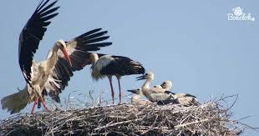
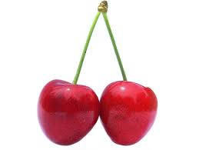

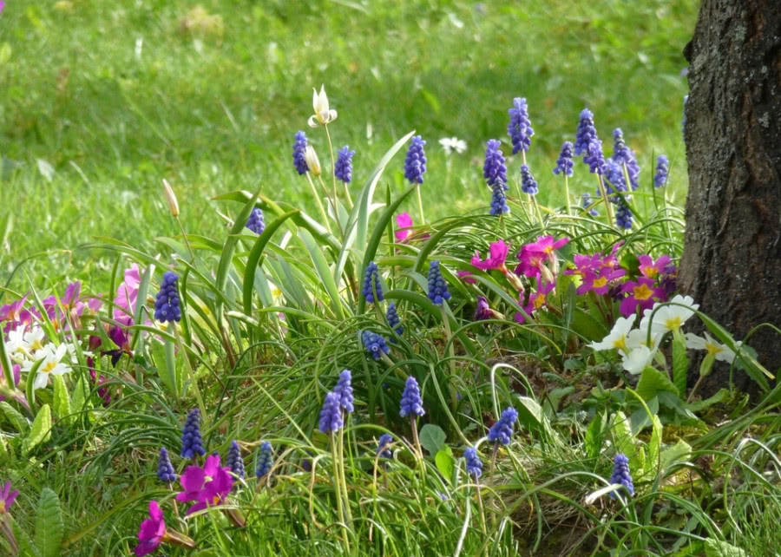

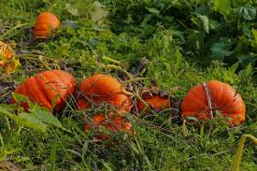

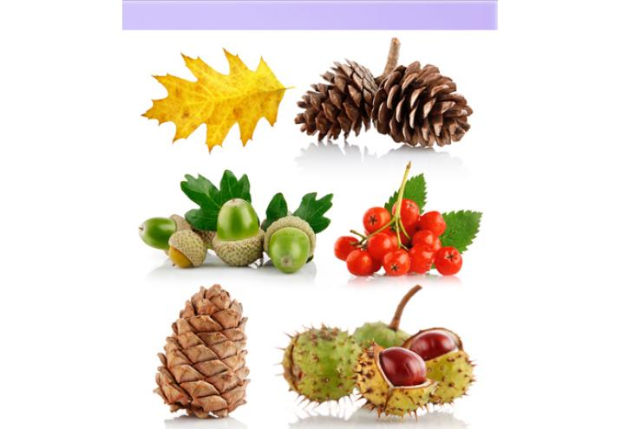

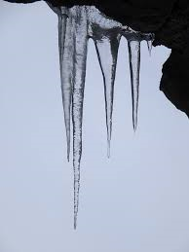

ARBUZ, JABŁKO
ŚLIWKA, BAZIE
BORÓWKI, BAŁWAN
Kolejną zabawą dla dziecka może być układanie słów z wszystkich poznanych liter. Rodzic może określić czas na tą zabawę np. 20 min. kiedy czas minie dziecko podliczy wyrazy które udało mu się ułożyć.

Dla chętnych!
Ćwiczenie str. 47 - odnajdywanie elementów niepasujących do prezentowanej pory roku, nalepianie nazwy pory roku.
Lub wykonanie karty pracy w załączniku – kolorowanie według kodu.

